Teoretické modely v současné ergoterapeutické praxi

Model v teoriích a vědách znamená zjednodušení pozorované skutečnosti, prostředek sloužící k pochopení, výkladu a orientaci. Model věci zjednodušuje, aby byly lépe pochopeny.
Model v ergoterapii vysvětluje teorii, kterou ergoterapeuti používají v praxi. Vysvětluje určitou oblast fungování a specifikuje možnosti intervencí pro konkrétní problémy. Konkrétní model napomáhá ve stanovování cílů a plánů terapie a hledá možnosti jejich naplnění. Každý model je obvykle zaměřen na specifickou oblast, je tedy aplikovatelný pouze pro určitou skupinu pacientů. Ergoterapeuti si vytváří většinou svůj vlastní model, který je podložený teoretickými poznatky, ale vychází především z poznatků získaných zkušeností z praxe.
Z modelů praxe se následně generují rámce vztahů (biomechanický, neurovývojový atd.) aterapeutické metody a přístupy.

Modely zdravotní péče, které ovlivnily ergoterapeutickou praxi.
Pro vývoj oboru ergoterapie jsou důležité modely:
- medicínský (známý také pod pojmem biomedicínský model)
- biopsychosociální (ekologicko-sociální nebo rehabilitační model)
- přístup zaměřený na člověka

Medicínský model – všechny děje v lidském těle jsou podle medicínského modelu vysvětlovány na základě biologických a fyziologických souvislostí. Model je zaměřen na nemoc, kterou vysvětluje jako poruchu normální funkce. Jeho hlavním cílem je určit to, co je nefunkční. Nemoc se jeví jako zcela nezávislá na psychických a sociálních faktorech. Role pacienta je podřídit se autoritě lékaře – rozhodování a zodpovědnost jsou v jeho kompetencích. Ergoterapeut v rámci medicínského modelu využívá objektivní vyšetřovací postupy např. svalový test.

Biopsychosociální model – vychází z interakčního přístupu, který zohledňuje všechny faktory mající vliv na funkci a chování. Tyto faktory jsou sociální (sociální vztahy, role, komunikace), psychologické (emoce, reakce na onemocnění, zvládání zátěžových situací) a biologické (organické příčiny, patologické procesy). V tomto modelu má klient (pacient) aktivnější roli při hledání a posuzování možností léčebných přístupů. Model potvrzuje fakt, že zdraví je více než pouhá absence nemoci. Nevýhodou je, že biopsychosociální model málo zohledňuje roli prostředí v procesu terapie.

Přístup zaměřený na člověka (klienta) vychází z humanistické psychologie (představitelé humanistické psychologie Carl Rogers, Abraham Maslow), která se ve vztahu klienta a terapeuta zaměřuje na jedinečnost člověka a řešení běžných každodenních problémů. Zdůrazňuje empatii, respekt a aktivní naslouchání. Osoba, která přichází na ergoterapii, se v tomto modelu označuje jako klient nebo uživatel. Základem terapeutického přístupu je spolupráce terapeuta a klienta, který spolurozhoduje, podílí se na terapii, stanovuje si cíle, má právo řídit vlastní terapii. Ergoterapeut vnímá klienta jako partnera, kterému naslouchá, motivuje ho, respektuje jeho volbu, priority, autonomii (klient samostatně řeší otázky a problémy které se ho týkají) a odlišnost názorů atd. Do terapeutického vztahu přináší terapeut zkušenost, teoretické a praktické znalosti a klient svoji vlastní zkušenost s nemocí či postižením.
Způsob komunikace s klientem a aplikace intervencí se může v průběhu terapie měnit, stejně tak, jako se mění klient, jeho situace a okolnosti v jeho prostředí.

V současné praxi ergoterapie, která vychází z posledně jmenovaného přístupu – zaměřeného na člověka (klienta) - vychází řada aktuálních teoretických modelů. Tyto modely se mezi sebou liší v definovaných termínech, ale všechny se zaměřují na podporu zdravých složek osobnosti, které dále upevňují a rozvíjí. Dále definují výkon zaměstnávání (všední denní činnosti (activities of daily living), práce a produktivní činnosti, hra a volný čas) jako výsledek vztahu mezi klientem, zaměstnáváním a prostředím. Mezi aktuální modely patří MOHO (Model of Human Occupation) - model lidského zaměstnávání, CMOP (Canadian Model of Occupational Performance) - kanadský model výkonu zaměstnávání a model VdT MOCA (Vona du Toit Model of Creative Ability) - Vona du Toit (model tvůrčí aktivity).

Model lidského zaměstnávání

Vytvořil ho v r. 1980 americký psycholog a ergoterapeut Gary Kielhofner (popsal ho v knize A Model of Human Occupation: Theory and Application): „V MOHO je člověk chápán jako celek (otevřený systém), který je v neustálé vzájemné interakci s prostředím. Prostřednictvím této interakce může plynule prostředí měnit a zároveň formuje své chování a vytváří si svou vlastní identitu. Ergoterapeut by měl v terapii zohledňovat nejen kontext situace, ale i význam, který člověk dané činnosti přikládá.
(Krivošíková, 2011, s. 95)“
Filozofie MOHO vychází z aktivity člověka, která ovlivňuje jeho zdraví, pohodu a navozuje potřebnou změnu. Hlavní pojem, který je v tomto modelu nejrozšířenější, je činnostní chování neboli chování v činnosti (z angl. occupational behaviour).
V MOHO jsou důležité tři propojené složky, které jsou ve vzájemné interakci:
- vůle (motivace k zaměstnávání – osobní dispozice, zájmy, hodnoty, atd.)
- návyky (proces, kdy má zaměstnávání strukturu nebo se stává rutinou – zvyky, role)
výkon (percepčně – motorické schopnosti a výkonnostní složky: muskuloskeletární, neurologický systém atd.)

MOHO také zdůrazňuje, že pro pochopení výkonu zaměstnávání, je důležité pochopit vliv fyzického a sociálního prostředí klienta. Fyzické prostředí znamená přírodní prostředí a lidmi vytvořené prostory a předměty. Sociální prostředí zahrnuje osoby, se kterými se pravidelně setkáváme. Fyzické i sociální prostředí poskytuje výzvy a potenciál pro různé činnosti a aktivity nebo naopak málo výzev a stimulací pro klienta. Nefunkční výkon může vzniknout z tzv. přestimulování (mnoho stimulací a požadavků z prostředí způsobuje stres, frustraci, úzkost) stejně tak jako z malé stimulace vzhledem k dovednostem a schopnostem klienta.
Nejrozšířenější využití MOHO je v u dospělých pacientů s chronickou bolestí, dětí s poruchami chování, osoby s traumatickým poraněním mozku, starší osoby s onemocněním demence a adolescentů s duševní chorobou. To také byl aplikován u marginálních skupin uprchlíků, lidí bez domova, vězňů ve výkonu trestu atd.
Z MOHO vychází i několik diagnostických nástrojů např. Hodnocení motorických a procesních dovedností (zkratka AMPS) a Hodnocení komunikačních a interakčních dovedností (ACIS), které používají pro sběr dat především metodu pozorování. V oblasti dotazníků jsou nejznámější dotazník rolí a zájmů. V oblasti psychiatrie jsou hodnotící škály OCAIRS (Occupational Case Analysis Interview and Rating Scale) nebo MOHOST (Model of Human Occupation Screening Tool).
Model MOHO pomůže ergoterapeutovi získat informace o činnostním chování a o tom, proč jeho klient volí určitý typ chování. Je na zvážení v jakých situacích a u jakých klientů je vhodné tento model použít. Aplikace MOHO je časově i personálně náročná a tento model není vhodné používat v akutní fázi většiny onemocnění.
Jednotlivé diagnostické nástroje vycházející z MOHO lze zakoupit prostřednictvím webových stránek MOHO Clearinghouse.

Kanadský model výkonu zaměstnávání

Vytvořen Kanadskou asociací ergoterapeutů, dále ho rozpracovala kanadská ergoterapeutka Elizabeth Townsendová. CMOP využívá výhradně pojem klient (klient může být jednotlivec, instituce, organizace nebo komunita), terapeut zohledňuje jeho individuální přání a potřeby, snaží se o aktivní přístup a nové možnosti při hledání podpory.
Model zohledňuje tři základní koncepty v ergoterapii:
- klient
- zaměstnávání
- prostředí

Klient je v tomto modelu charakterizován třemi komponentami: fyzickou (motorické, senzorické, senzomotorické) afektivní („pocity“ týkající se emoční a sociální oblasti a mezilidských vztahů) a kognitivní (myšlení, percepci, porozumění, úsudek)
Tyto tři komponenty zahrnují spiritualitu jako základní element „bytí“. Spiritualita v tomto modelu znamená reflexe zkušeností klienta, zpracování existenciálních témat (bolest, odpuštění, vina, radost, osamělost atd.)

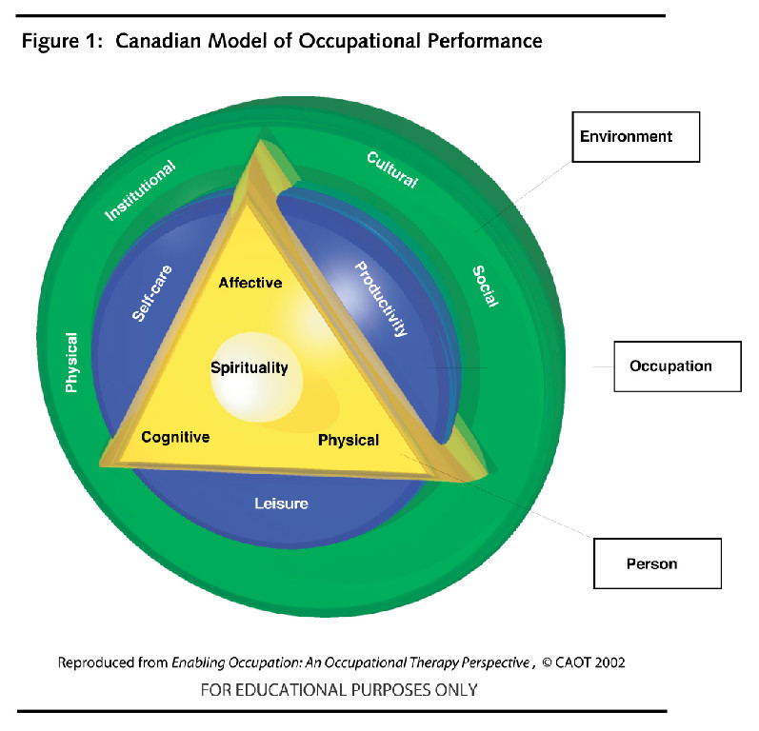

Obr. 4 – Kanadský model výkonu zaměstnání
Zdroj: http://www.ergotherapie.org/wp-content/uploads/2011/08/Colfigure1ENG_Education_.jpg

Prostředí zahrnuje fyzické, sociální, kulturní a institucionální složky.

Tři základní oblasti výkonu zaměstnávání:
- oblast sebeobsluhy (personální a instrumentální ADL, funkční mobilita a samostatnost v komunitě),
- práce (placená a neplacená práce, organizace domácnosti, škola a hra)
- volného času (činnosti pro zábavu - aktivní a pasivní odpočinek a společenský život).

Z CMOP vychází hodnotící nástroj COPM (Canadian Occupational Performance Measure- Kanadské hodnocení výkonu zaměstnávání), který využívá metodu polostrukturovaného rozhovoru (polostrukturovaný rozhovor je částečně řízený rozhovor s předem připravenými soubory otázek, které je možno položit v různém pořadí. Tazatel může otázky pozměnit a může pokládat i doplňující otázky).
COMP se používá k:
- určení problémů v oblasti výkonu zaměstnávání
- stanovení priorit klienta v oblasti výkonu zaměstnávání
- zhodnocení výkonu a spokojenosti klienta v problémových oblastech
- změny ve výkonu zaměstnávání klienta v průběhu ergoterapeutické intervence

Stejně jako ostatní aktuální modely se model CMOP zaměřuje na funkční složky osobnosti klienta a na to jak by měl být problém řešen než na jeho příčinu.
Příklady a možnosti využití COMP u klientů s různým typem postižení a různého věku lze nalézt v českém překladu knihy Kanadské Hodnocení Výkonu Zaměstnávání, které vydala ČAE v roce 2008. Přílohou jsou také příklady výkonu zaměstnávání hodnocených oblastí (sebeobsluhy, práce a volného času).

Posledním z ergoterapeutických modelů, vycházejících z přístupu zaměřeného na člověka, je model VdT MOCA, který bude detailně rozpracován v následující kapitole.

Seznam literatury

1. Jelínková, J. Krivošíková, M. & Šajtarová, L. (2009) Ergoterapie. Praha: Portál, s.r.o.
2. Krivošíková, M. (2011) Úvod do ergoterapie. Praha: Grada a.s.
3. Law, M., Baptiste, S., Carswell, A., McColl, M.A., Polatajko, H., Pollock, N. (2005) Kanadské Hodnocení Výkonu Zaměstnávání CAOT: Ottawa. Překlad: ČAE (2008)

Internetové zdroje

1. Jelínková, J. & Krivošíková, M. (2007) Koncepce oboru ergoterapie. [internet]. [Praha]
ČAE Retrieved from: http://www.ergoterapie.org/files/koncepce_oboru_ergoterapie.pdf
2. http://www.uic.edu/depts/moho/

1. Z jakého přístupu vychází nejnovější modely ergoterapeutické praxe
- biopsychosociálního
- medicínského
- přístupu zaměřeného na člověka

2. Jaké oblasti zahrnují nové modely ergoterapeutické praxe
- sebeobsluha, práce a volný čas
- ergonomie, předpracovní příprava, volnočasové aktivity
- sebeobsluha, ergodiagnostika

3. Jak se nazývá účastník ergoterapie v modelu CMOP
- klient
- pacient
- animátor

